**Лекция 13.**

**Применение дискретного вейвлет-преобразования для сжатия и шумоочистки сигналов**

Вейвлеты имеют две характеристики – масштабирующий коэффициент и смещение, взаимосвязь между которыми примерно соответствует операции масштабирования. При малых масштабах используются сжатые вейвлеты, они соответствуют быстро меняющимся сигналам (высокочастотным). При больших масштабах вейвлеты растягиваются, они соответствуют медленно меняющимся сигналам (низкочастотным). В отличие от других инструментов преобразований (преобразование Фурье и др.), используемых в обработке сигналов, вейвлеты позволяют анализировать сигналы одновременно в частотной и временной областях.

Вейвлет-преобразования делятся на две группы: дискретное вейвлет-преобразование (ДВП) и непрерывное вейвлет-преобразование (НВП). Оба преобразования являются непрерывными во времени (аналоговыми), и с их помощью можно представлять аналоговые сигналы. НПВ позволяет использовать все возможные коэффициенты масштабирования и смещения, в то время как в ДВП используется их определенное подмножество (сетка). Когда коэффициенты вейвлет-функций представлены как Z-преобразование, количество нулей на π соответствует количеству нулевых моментов.

Наличие р нулевых моментов означает, что коэффициенты многочлена p-го порядка будут нулевыми. То есть любой полиномиальный сигнал до р – 1 порядка включительно будет полностью представлен в масштабированном пространстве. Теоретически большое количество нулевых моментов означает, что функция масштабирования может точно представить большее количество сложных сигналов. Количество нулевых моментов р также называется точностью вейвлета.

Вейвлеты Дебоши представляют собой семейство ортогональных вейвлетов, определяющих дискретное вейвлет-преобразование. Они характеризуются максимальным числом нулевых моментов для некоторого заданного носителя. В каждом типе вейвлета этого класса масштабирующая функция (отцовский вейвлет) осуществляет кратномасштабный анализ.

В общем случае вейвлеты Дебоши выбираются таким образом, чтобы число А нулевых моментов было максимальным (это не означает лучшая гладкость) для заданной ширины носителя N = 2A . Среди 2A–1 возможных вариантов предпочтительным является тот вейвлет, чей масштабирующий фильтр имеет крайнюю фазу.

Вейвлеты Койфлеты – дискретные вейвлеты, имеющие масштабирующие функции с нулевыми моментами. Данные вейвлеты являются почти симметричными, их вейвлетные функции имеют N/3 нулевых момента, а масштабирующие – N/3–1.

Вейвлеты Дебоши девятого и десятого порядков (db9 и db10) являются асимметричными , ортогональными и биортогональными, вейвлет Койфлет пятого порядка (coif5) является почти симметричным, ортогональным и биортогональным.

Фильтрация: приближения и детализации

Для большинства сигналов их низкочастотная составляющая является наиболее важной частью потому, что с ее помощью можно идентифицировать сигнал . Высокочастотная составляющая в свою очередь несет в себе очертания сигнала. Если в человеческом голосе удалить высокочастотную составляющую, то голос поменяется, но слова останутся распознаваемыми. Однако если удалить большое количество низкочастотных составляющих сигнала речь станет нераспознаваемой. В вейвлет-анализе приближения исследуются на больших масштабах, низкочастотные составляющие и детализации – на маленьких. На рис. 1 показано разложение сигнала при помощи вейвлет-анализа, где ФНЧ – фильтр низких частот, ФВЧ – фильтр высоких частот, А – приближение, D – детализация.

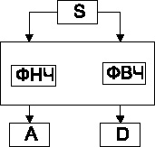

Рис. 1. Разложение сигнала при помощи вейвлет-анализа

Процесс разложения может итеративно повторяться, причем последовательные разложения раскладываются таким образом, что один сигнал дробится на множество сигналов более низкого разрешения.

Так как процесс разложения является итеративным, в теории его можно продолжать до бесконечности. На практике процесс можно продолжать до тех пор, пока отдельные детализации состоят из одного образца или пикселя.

Трешолдинг

Трешолдинг (пороговая обработка данных) – техника исследования сигналов, содержащих шум, осуществляющая декомпозицию исходного сигнала в вейвлет-спектр, который в дальнейшем подвергается обработке. Вейвлет-спектр – функция, содержащая два аргумента (время и масштаб). Результатом дискретного вейвлет-преобразования является N последовательностей, в которых номер – координата масштаба, а номер элемента в последовательности – временная координата. Для исходных сигналов большой длины N является величиной маленького размера (ограничена log2M, где M – число отсчетов исследуемого сигнала). В дискретном вейвлет-спектре (ДВС) последовательности могут иметь большую величину (порядка M2), что позволяет их обрабатывать независимо друг от друга. Жесткий трешолдинг (совмещенный с адаптивным алгоритмом выбора порога) позволяет удалять шум при отсутствии вспомогательной информации о сигнале.

Процесс шумоподавления

Вначале для зашумленного сигнала осуществляется вейвлет-пакетное преобразование, затем для дерева вейвлет-декомпозиции осуществляется пороговая обработка (трешолдинг) данных.

Реализация в системе Matlab:

load mtlb;

x = mtlb;

y = awgn(x,10,’measured’);

wname = ‘coif5’;

lev = 3;

tree = wpdec(y,lev,wname);

[thr,sorh,keepapp,crit] = ddencmp(‘den’,’wp’,y);

xd = wpdencmp(tree,’s’,’nobest’,thr,keepapp);

D=crosscorr(x,xd);

z=-20:1:20;

figure(1)

subplot(311)

plot(x)

title(‘original signal’);

subplot(312)

plot(y,’k’)

title(‘signal with noise’);

subplot(313)

plot(xd,’g’)

xlabel(‘time’)

ylabel(‘Amplitude’)

title(‘signal denoise’);

figure(2)

plot(z,D);

val = D(ceil(size(D,1)/2));

text(1,val, [‘=’,num2str(val)]);

title(wname);

legend(strcat(‘Correlation @ ‘,wname));

Анализ результатов

В качестве метрики анализа шумоподавления используется взаимная корреляционная функция. Взаимная корреляционная функция – функция, оценивающая степень корреляции двух последовательностей .

Используемые семейства вейвлетов показали следующие результаты средних значений взаимной корреляционной функции в точке 0:

- вейвлет Дебоши десятого порядка – 0,79325;

- вейвлет Дебоши девятого порядка – 0,78812;

- симлета четвертого порядка – 0,78901;

- койфлета пятого порядка – 0,78759.

Наибольшее значение имели вейвлет Дебоши десятого порядка и койфлет пятого порядка (рис. 1).

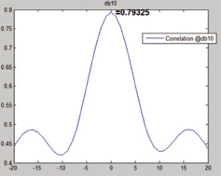 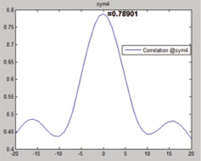

Рис.1- Графики функций взаимной корреляции для шумоподавления с использованием вейвлета Дебоши (значение в точке ноль – 0,79325) десятого порядка и симлета четвертого порядка (значение в точке ноль – 0,78901)

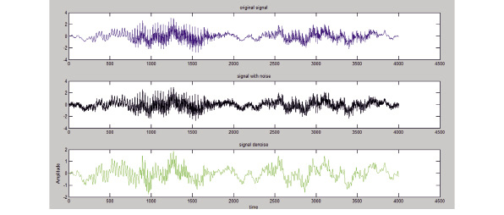

Рис.2- Шумоподавление с использованием вейвлета Дебоши десятого порядка

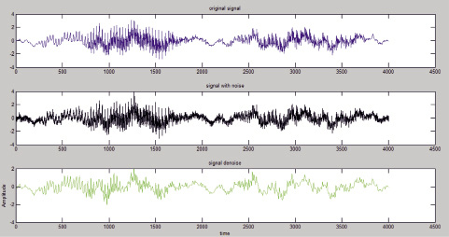

Рис.3 - Шумоподавление с использованием симлета четвертого порядка

Проведено сравнение использования вейвлетов различных семейств: вейвлеты Дебоши девятого и десятого порядков, симлет четвертого порядка и вейвлет койфлет пятого порядка. Значение взаимной корреляции в точке 0 у всех семейств порядка 0,8, графики функций имеют правильную форму, с учетом того, что исходный сигнал содержал некоторую шумовую составляющую, а вдобавок к ней был добавлен белый гауссов аддитивный шум, результаты шумоподавления являются достаточно высокими.